Wersja 4.17Z

- Dodano sprawdzenie długości zapisywanego numeru pesel. Jeżeli podany numer pesel jest krótsze niż 11 znaków. Dane osobowych nie będzie można zapisać.

- Podczas instalacji dodano instalacje szeregu kluczy zewnętrznych w bazie.

- Przyśpieszono wyliczanie odsetek w sytuacji gdy dla umowy obowiązywało kilka oprocentowań. Np. oprocentowanie ustawowe które zmieniało się w trakcie trwania umowy.

- W danych klienta do stanu cywilnego dodano możliwość oznaczenia klienta zmarłego, jako zgon oraz możliwość podania daty zgonu

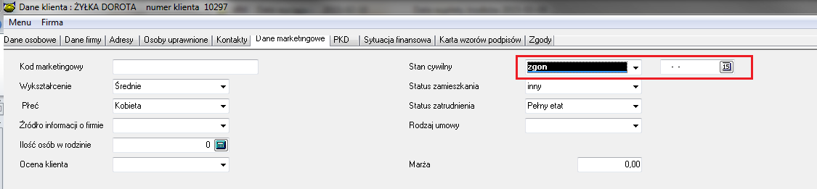

- Filtrowanie po peselu na ekranie głównym wyszuka klientów wraz z firmami, do któ®ych dana osoba została podpięta
- dodano filtrowanie po e-mailu jak również zmieniono układ pól filtrujących
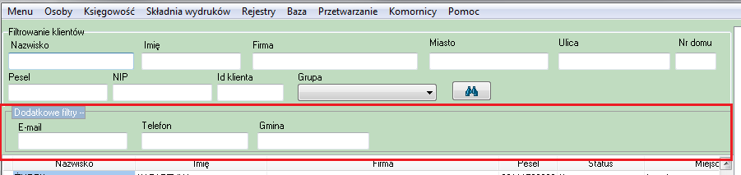

Możliwość zwijania/rozwijania dodatkowych filtrów

- Do danych wniosku dodano pole cel pożyczki

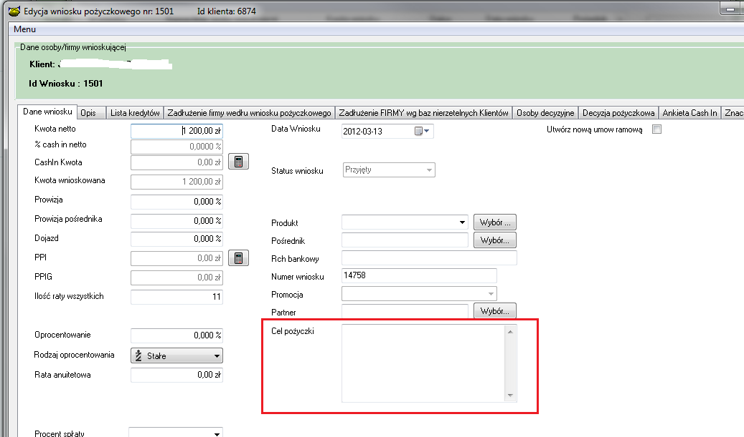

- Nowe pola w danych umowy:
- cel pożyczki
- Status rozliczenia
- Kwota rozliczenia dok.
- % rozliczenia dok.
- termin do rozliczenia

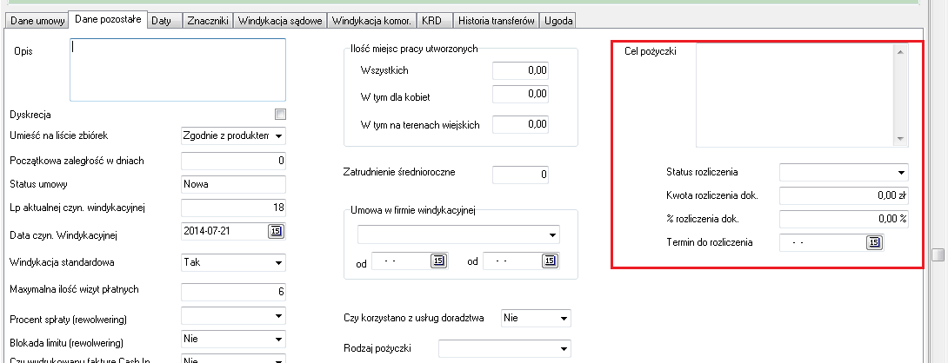

- Dodano możliwość tworzenia faktur dla kilku produktów, poprzednio było możliwe tworzenie
Dla każdego produktu oddzielnie, bądź dla wszystkich produktów

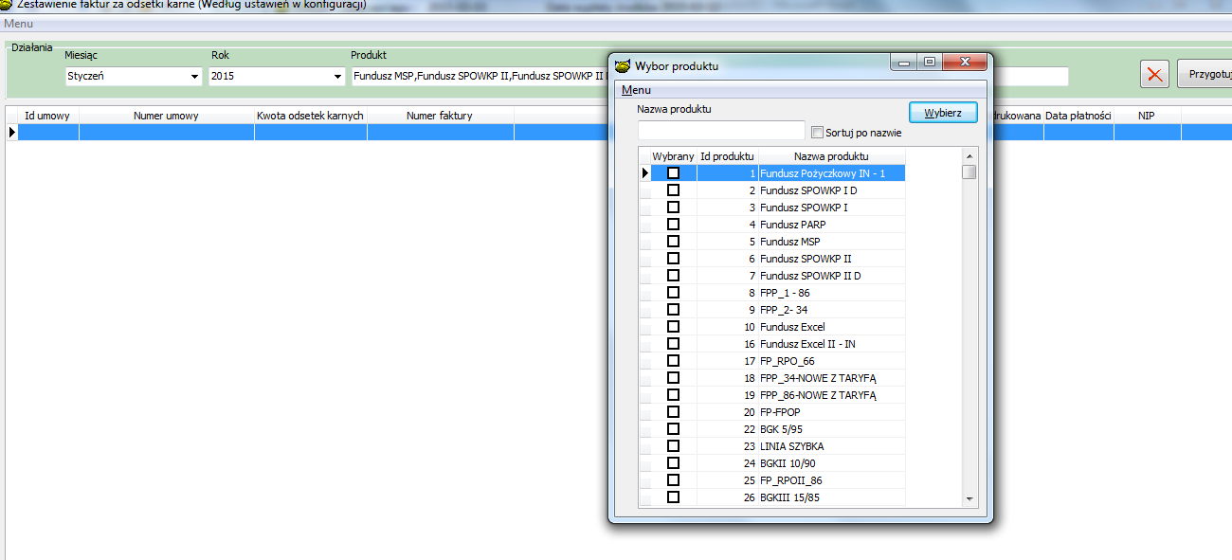
- Dodatkowa zgoda w danych klienta i firmy na zakładce „Dane marketingowe”
W Konfiguracji widoczna jako „Zgoda warunek 6.1”

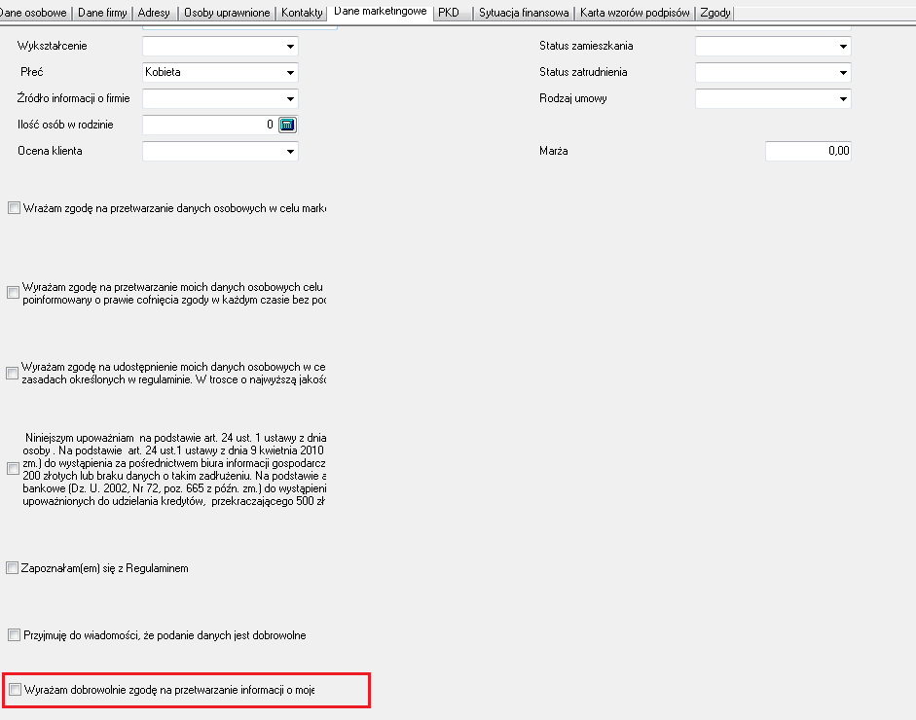

- Dodano do hurtowni danych dodatkową kolumnę do zakładki Umowa – Dane finansowe
- Zaległość – koszty administracyjne, które obejmują prowizję od korespondencji oraz koszty dodatkowe (koszt typ).

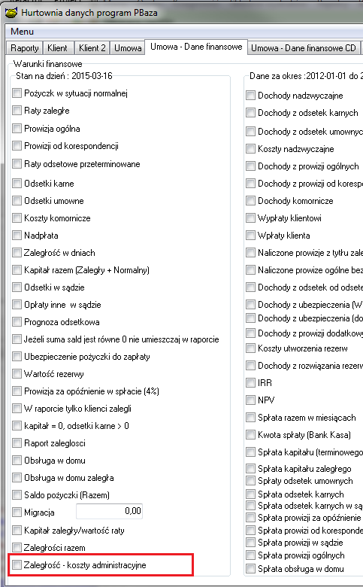

- Podczas zmiany statusu wniosku na odrzucony, bądź wycofany system będzie zmieniał status zabezpieczeń na rozliczony „Tak”.

- W zabezpieczeniach umowy możliwość ręcznego wpisywania Miejsca pracy dla osoby fizycznej poręczającej pożyczkę (wcześniej informacje były automatycznie zaczytywane z danych osoby)

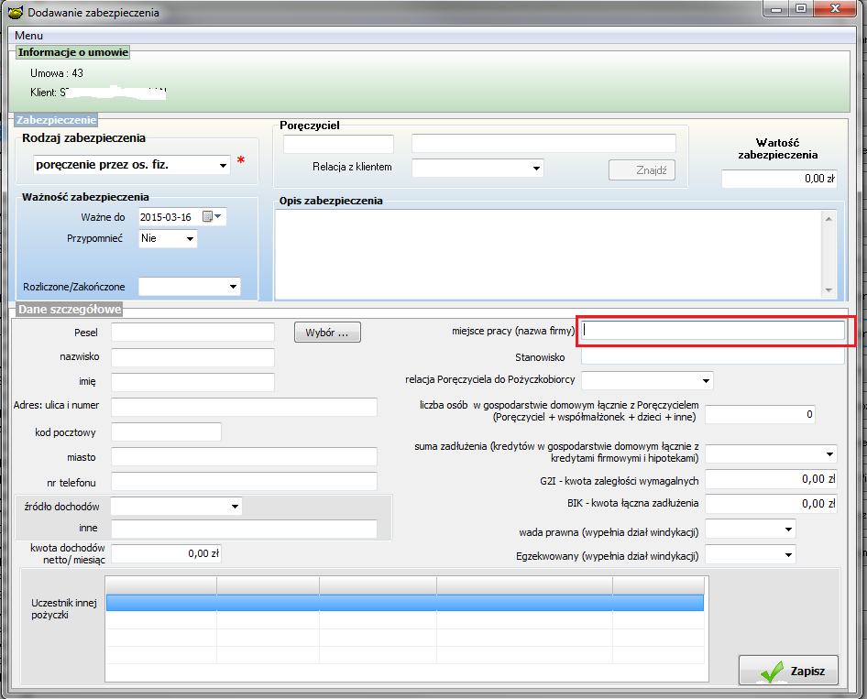

- Zmieniono funkcjonalność opcji.

„Umowy info->Operacje księgowe->Naliczenie odsetek na koncie”

Opcja dla terminarza sztywnego ustawi połączenie między terminarzem a naliczonymi odsetkami. Zmiana ta pozwala na automatyczną zmianę statusu raty na nie naliczony podczas stornowania dokumentów.

- Zmieniono lokalizację filtrów dodatkowych w Umowach info

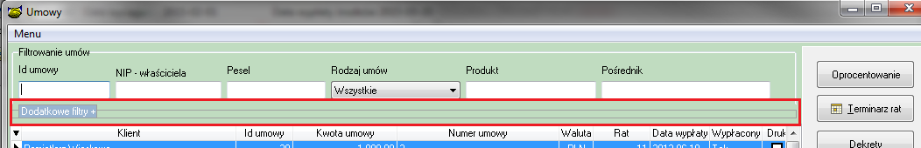

Po kliknięciu w nagłówek Dodatkowe filtry rozwinie nam się okienko dodatkowych warunków wyszukiwania
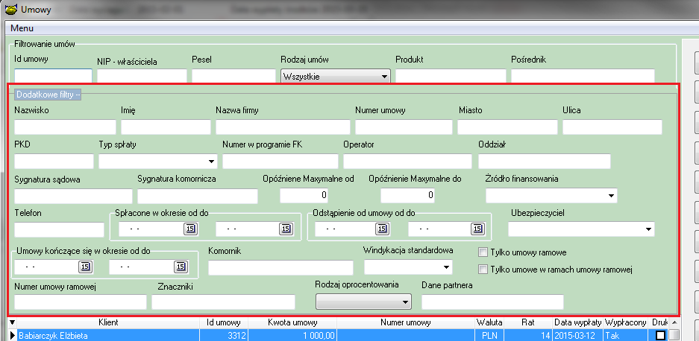

Instalacja
1. Wykonać kopię bazy !
2. Zamienić plik pbaza.exe na aktualny
3 Wykonać instalacje bazy danych opcja Baza->Instalacja wersji 4.17Z

